令和４年度大阪府教育コミュニティづくり実践交流会
を開催しました

府教育庁では、地域全体で子どもたちの成長を支え、地域を創生する活動を活性化するために、教育コミュニティづくりを推進しています。このたび、2月18日（土曜日）にドーンセンターで、２年ぶりとなる対面での「令和４年度大阪府教育コミュニティづくり実践交流会」を開催しました。この交流会は、大阪市教育委員会、堺市教育委員会との共催により、オール大阪で教育コミュニティづくりを推進するため、毎年、府内の各地域や団体の実践事例を互いに学びあうものです。本交流会を通して、参加者は、今後の活動を一層深めるためのヒントを得たり、実践者の熱い想いに触れたりして、大いに刺激を受けた様子でした。

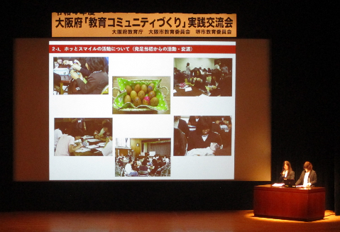
１．実践報告
①【富田林市】 彩和学園 富田林市立明治池中学校区すこやかネット明治池
②【豊中市】 豊中市教育委員会事務局 学び育ち支援課 とよなか地域子ども教室
③【守口市】 親学びの会 ホッとスマイル
④【大阪市】 大阪市立花乃井中学校 学校元気アップ地域本部
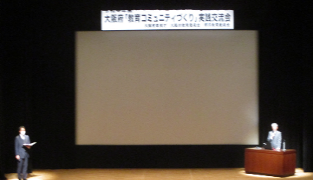
⑤【堺市】 NPO法人ピュア・ハート御池
教育コミュニティづくりに関する府内の取組みについての実践報告を行いました。
それぞれ中心となって活躍されている地域の方や学校関係者から、とっておきの取組みや学校と地域をつなぐための工夫等についてお話いただきました。
質問コーナーでは、「高校生、大学生へのアプローチの方法を教えてください。」
などの質問がありました。

２．講演
国立教育政策研究所 生涯学習政策研究部 総括研究官 志々田 まなみさんより「『地域と学校の連携・協働』の方向性」と題してご講演いただきました。
はじめに、各市からの実践報告について、工夫点など、ポイントを絞ってご講評いただきました。次に、ご講演では、子どもたちが「マンパワーにめぐまれていない状況」であること、地域学校協働活動において重要なのは「地域がつながるための土台作り」であること、そして「大人（保護者・地域住民・教職員）の意識改革と、相互信頼の構築」について、わかりやすくエピソードを交えながらお話しいただきました。
参加者からのアンケートでは、志々田さんのお話の中から、今後の地域での活動における、地域と学校の連携・協働について、ヒントを得られたとの感想が多数あり、学びある充実した時間となりました。

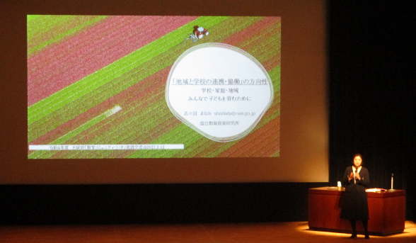

３．教育コミュニティづくり展示会
「教育コミュニティづくり展示会」と題して、府内各地で取り組まれている教育コミュニティづくりの取組み紹介をパネル展示しました。
開会前や休憩時間には、多くの参加者にご覧いただき、各地域の取組みを知っていただきました。
